# OFO需求文档

**1. 文档综述**

1.1 版本修订记录

1.1 PRD输出环境

1.2 产品介绍

1.3 文档名词说明

**2. 产品结构**

2.1 产品结构图

2.2 产品信息结构图

**3. 全局说明**

3.1 功能权限

3.2 键盘说明

3.3 页面内交互

**4. 产品详细功能说明**

4.1 常用操作

4.1.1 常用icon

4.1.2 操作弹窗

4.2 欢迎页

4.3 登陆/注册页

4.4 首页

4.5 扫码用车页  
……

## 1. 文档综述

### ****1.1 版本修订记录****

### ****1.2 PRD输出环境****

### ****1.3 产品介绍****

ofo小黄车是一个无桩共享单车出行平台，缔造了“无桩单车共享”模式，致力于解决城市出行问题。用户只需在微信公众号或App扫一扫车上的二维码或直接输入对应车牌号，即可获得解锁密码，解锁骑行，随取随用，随时随地。

ofo小黄车移动端APP的主要满足用户在手机端使用产品时的基本功能，主要包括找车、认证乘车、支付等基本功能。

### ****1.4 名词说明****

略

## 2. 产品结构

### ****2.1 产品功能结构图****

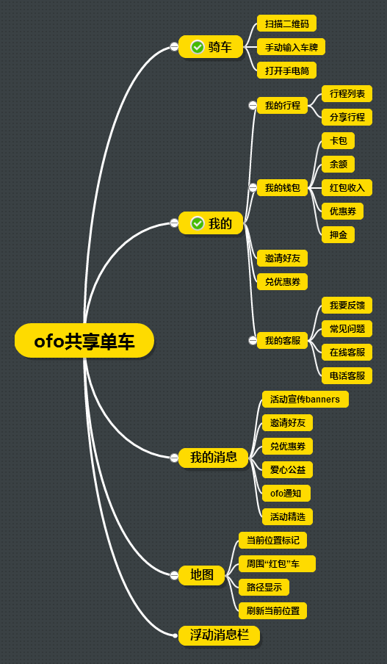

注：其中**“骑车”**与**“我的”**为产品主要功能，也是产品的主要业务实现路径。

### ****2.2 产品信息结构图****

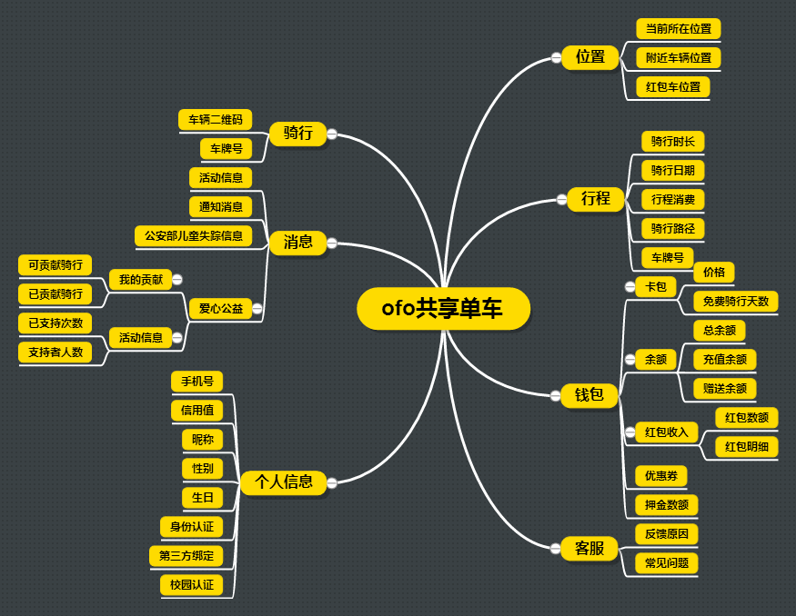

ofo共享单车信息结构相对较为简单，信息主要围绕在三方面内输入与输出，即：

* 个人信息：个人信息中的主要信息为手机号、认证信息、信用值。
* 行程信息：新城信息中的主要信息有骑行日期、消费记录、路径、车牌号。
* 金额信息：金额信息中的主要信息有余额、押金、红包。

## 3. 全局说明

### ****3.1 功能权限****

分为未登陆状态与登陆状态。

登陆状态下可进行所有操作；

未登录状态下不可进行任何操作，停留在注册登录页直至注册/登录成功；

### ****3.2 键盘说明****

* 点击（手机号、验证码）输入框时弹出数字键盘；
* 点击其他输入框弹出字母键盘；

### ****3.3 页面内交互****

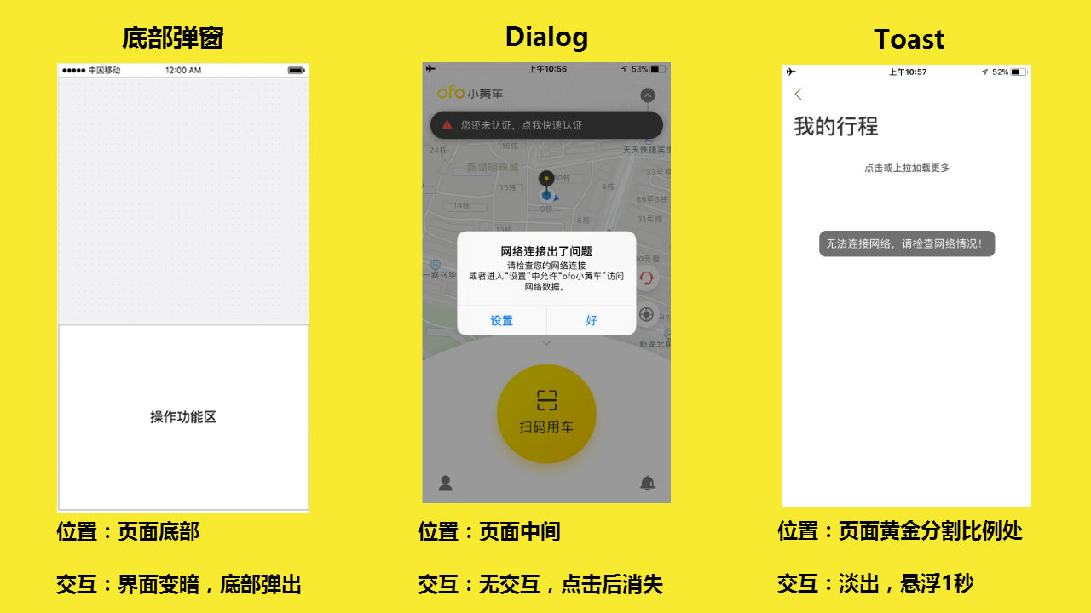

## 4. 产品详细功能说明

### ****4.1 常用操作****

**4.1.1 常用icon**

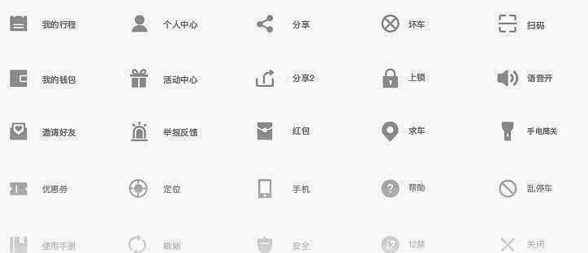

icon外形设计简洁易懂，活泼可爱；交互效果上趣味性较强。

**4.1.2 更多操作弹窗**

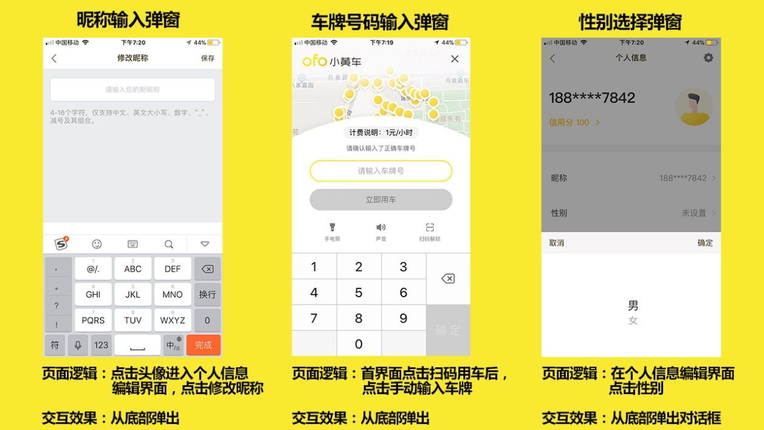

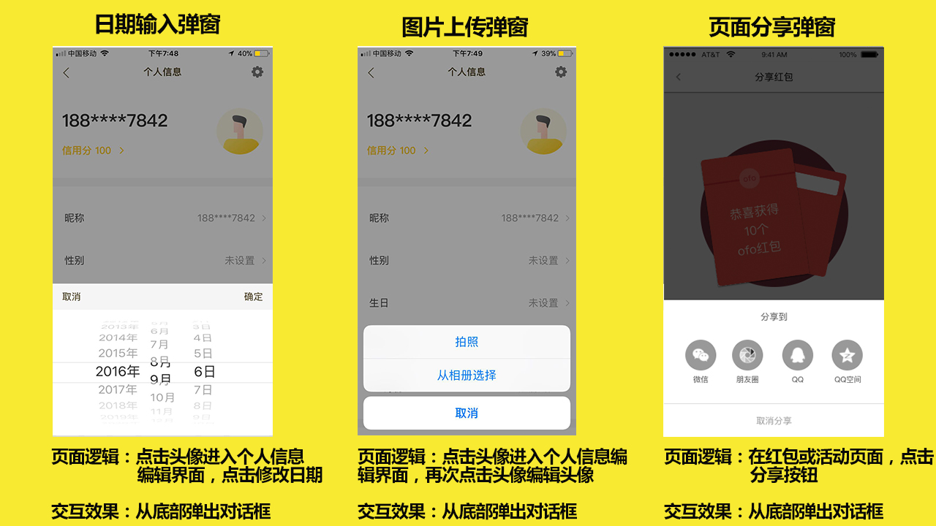

### ****4.2 欢迎页****

欢迎页后置条件（效果）有以下两种情况：

（1）已登录

**用户若已登录账户，欢迎页停留3s后，进入用车首界面。**

（2）未登录

**用户若未登录账户，欢迎页停留3s后，进入注册页面。**

PS：无网络接入与押金未认证两种情况下，也会进入用车首页面。但页面上方会有浮动窗口与对话框对用户进行提醒，虽略有不同，但页面层级相同，故不做区分。

引导页功能逻辑图见下：

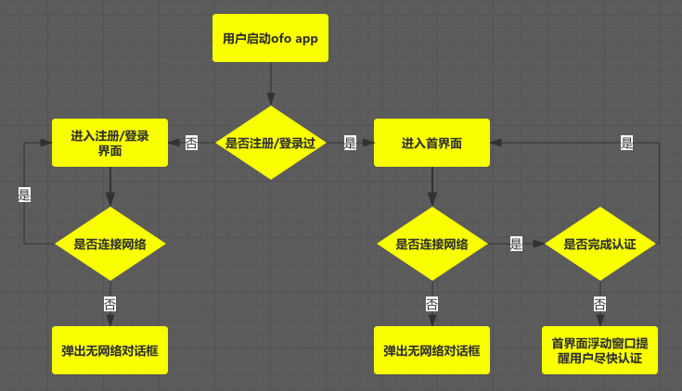

### ****4.3 登录/注册页****

**（1）登录页触发前置条件：**

* **用户已进入APP：**用户进入APP后，在个人信息页面点击“退出登录”；
* **用户未进入APP，准备进入：**用户使用过APP，但在此次开启APP前未登录；用户未注册，首次使用APP；

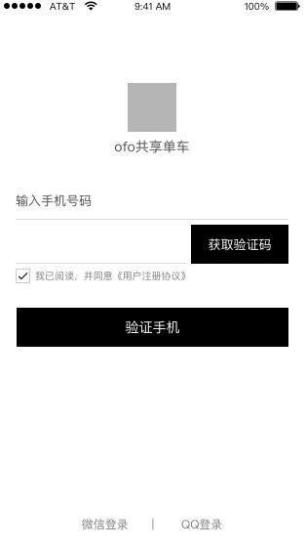

**（2）页面逻辑：**

a）点击“输入手机号码”，输入11位大陆手机号码。若输入数字小于11位，或格式不为手机号码，验证码无法输入，点击无任何反应。

b）点击获取（手机）验证码后，弹出图片验证码，正确输入图片验证码中数字后，系统才向用户发送短信验证码。

c）正确输入手机验证码后，点击“验证手机”，进入首界面；

d）点击下方其他登录方式，调出其他第三方授权接口，登录成功后还是进入注册登录界面，但用户头像信息已从第三方账号中提取，且用户依然需要通过手机号注册与登录；

**ofo强制用户进行注册/登录行为，不完成注册与登录操作，用户无法进入用车首界面。**

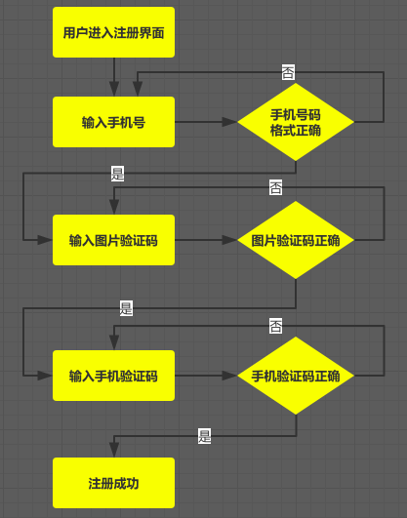

用户注册业务流程图

**（3）用户认证业务逻辑**

用户认证业务流程主要分三个步骤，先进行手机号码认证，然后是押金金额认证，最后进行身份证实名认证。

认证的主要目的在于方便监管，同时进行一定的信用担保，以押金和身份实名认证的方式。

**为什么第一步一定要让用户用手机来注册app呢？**  
**1.用户绑定手机，可以很清楚的统计有效的用户数量，同时数据真实有效。**  
**2.商业价值，有效的营销，可以点对点的有效的投放广告或者获取有效的用户反馈（短信营销）**  
**3.用手机号注册，会快速方便的注册，通过验证码来激活注册账号（快速注册，且方便找回账号）**  
**4.足够安全，可以充当安全验证的工具**

押金认证是第二步，因为单车本身存在经济价值，如果损失或损坏需要追究责任，在一定押金担保下，业务才能继续进行，是服务的前提条件。

实名认证是平台有效监管用户使用行为的筹码，虽然在互联网时代这样的监管可能执行上存在难度，但是从流程上可以给用户一定的警戒，让用户提高重视程度，爱惜共享单车。

* 用户不通过手机认证流程，无法进入首界面；
* 用户完成手机认证流程后，可以进入首界面使用查看附近车辆，浏览日常活动等功能，但无法使用乘车功能；
* 用户只有完成所有认证流程，才可以使用乘车功能；首界面浏览属于权限部分开环的功能，而乘车功能属于权限严格闭环的功能。

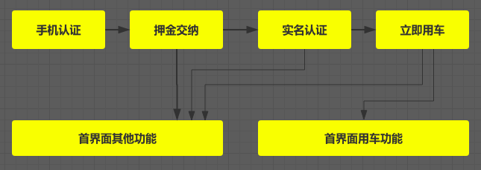

**（4）登录页页面操作流程效果展示：**



### ****4.4 首页****

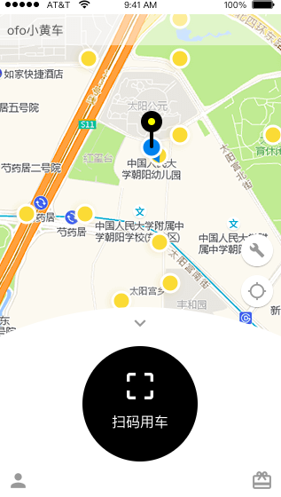  
**页面逻辑**

**地图导航区：**

页面上部地图显示区域，主要为用户提供三方面功能：

* 显示用户当前位置，让用户建立对环境的安全感对产品信任；
* 显示周围车辆位置，让用户建立车辆足够多的直观感受，进一步加深对产品的依赖；
* 显示用户与周围车辆的距离与抵达时间，让用户能够迅速参与并体验服务，用细节打动用户提高用户体验；

黑黄双色原点表示用户所在位置，黄色原点表示附近车辆所在位置，蓝色箭头表示用户当前所在方向。

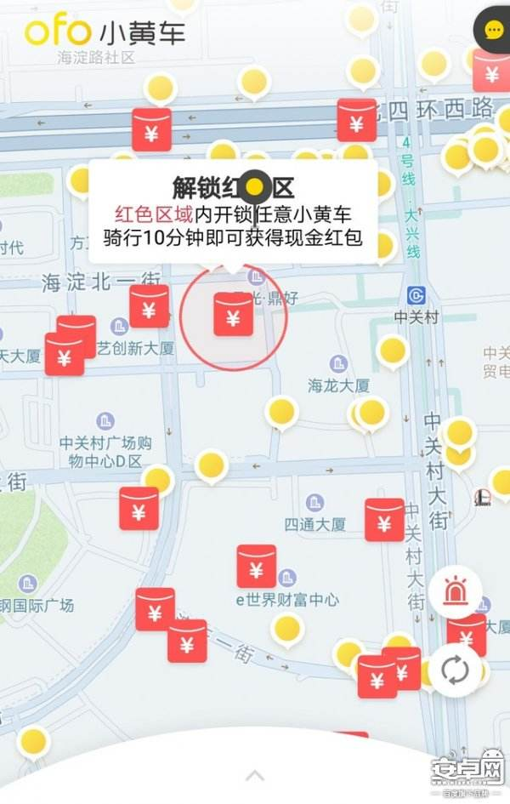

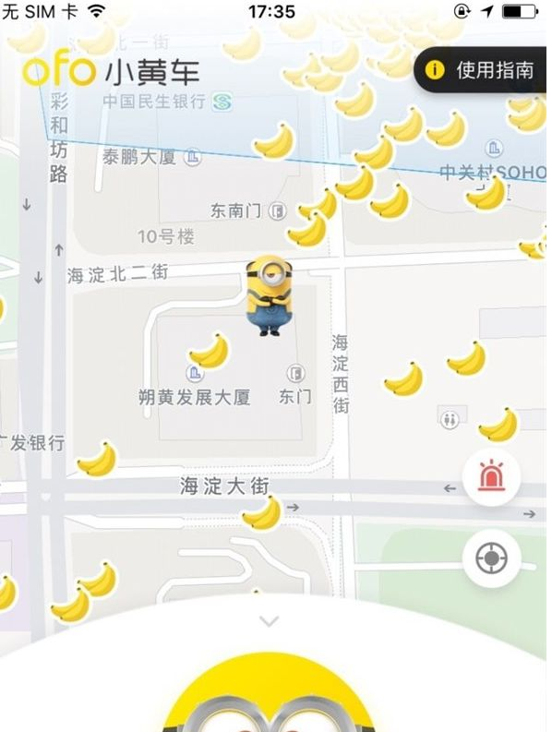

**扫码用车**

点击“扫码用车”按钮，进入扫码界面，这一按钮也是用车业务流程的入口。

**个人资料**

点击界面下部左侧图标，进入个人信息界面，可以对个人信息进行编辑，查看我的行程、钱包信息等功能操作。

**我的消息**

点击界面下部右侧图标，进入我的消息界面，可以查看产品最新的运营活动信息，以及推送给用户的消息记录。

### ****4.5扫码用车页****

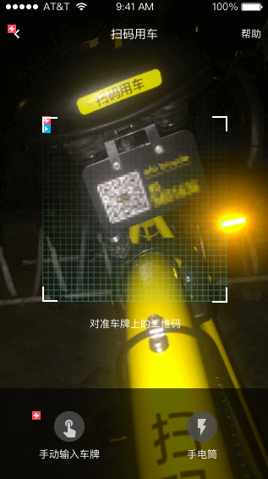

**前置条件**

用户点击“扫码用车”按钮，进入扫码用车界面。

**页面逻辑**

用户点击页面上部功能导航栏左侧箭头按钮，可以返回首界面；点击右侧“帮助”按钮，可以进入产品帮助指引界面；

用户将二维码选取框对准车辆二维码，即可完成扫码操作，扫码后会收到系统反馈信息。

用户点击下部功能栏左侧按钮，进入手动输入车牌号码界面。点击右侧按钮，可以打开手电筒，方便用户在夜晚环境下扫描二维码。

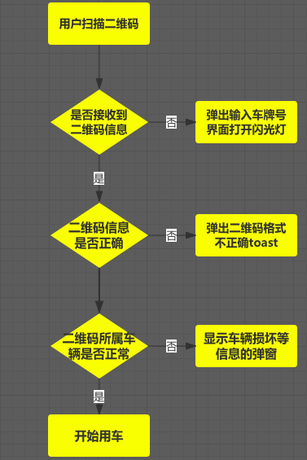

用户扫码用车业务逻辑图

**支付业务逻辑**

用户在行程结束后，需要为用车服务付费。共享单车一般是以使用时长计费的，而行程结束的判定，就显得尤为重要。

目前形成结束主要以两种方式：

第一种是用户手动点击结束行程，确认后表示用户服务结束。

第二种方式是用户关锁后，无线组件向系统传送信息，系统后台接受信息后自动终止行程。

用户可以用多种方式为服务付费，主要有以下几种方式：

* 卡包：月租形式，可以以周期形式付费；
* 余额：用户支付余额，单次使用单次扣费；
* 红包：用户通过日常活动获得红包，利用红包余额进行支付。但支付前，需先将红包余额转入用车余额
* 优惠券：用户可以使用优惠券，优惠单次骑行服务费用；

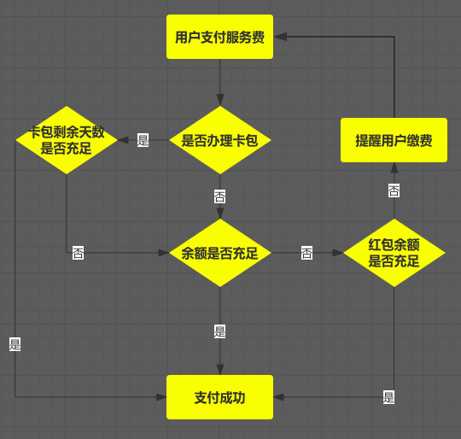

支付时，系统优先判别用户账户内是否有卡包信息，剩余天数是否可用。

若剩余天数不够，再判别余额是否有足够的金额可以支付。

如若不够，再判别红包余额是否可以支付，并提示用户转入用车余额进行支付。

如若还不够，则提醒用户进行充值服务。

**用车流程交互界面展示**

